
仓库管理系统

软件需求规格说明书

需求分析说明书

目录
目录 2
引言 4

1.1
1.2
1.3
第 2 章
2.1
2.2
2.3
2.4
第 3 章
3.1
目的 4
范围 4
术语 4
项目概述 4
产品描述 4
用户特点 4
一般约束 4
假设和依据 4
具体需求 5
功能需求 5
    - <用户登陆管理> 5
    - <单据查询> 6
    - <营业分析> 8
    - <系统提示> 9
    - <采购进货> 9
3.1.6 <采购退货> 11
3.1.7 <往来帐务> 12
    - <采购单据查询> 13
    - <当前库存查询> 13
3.1.10 <商品销售> 14
    - <顾客退货管理> 15
    - <往来帐务管理> 16
    - <销售单据查询> 17
3.1.14 <库存报警> 18
3.1.15<库存成本统计> 19
    - <业务员采购统计> 21
    - <供应商统计> 22
    - <商品销售统计> 23
    - <商品销售排行> 24
    - <业务员销售统计> 25
    - <客户销售统计> 26
    - <供应商管理> 27
3.1.25<业务员管理> 29
3.1.26<客户管理> 30
3.1.27<商品信息> 31
3.1.28<供货商信息> 31
3.1.29<仓库设置> 32
    - <客户信息管理> 33
    - <员工信息管理> 34
3.1.32<系统设置> 35

  - 外部接口需求 36
2

需求分析说明书
  - 性能需求 36
  - 设计约束 37
3.5 属性 37
3.6 其它需求 37

3

需求分析说明书

引言

目的

编写本文档的目的是明确用户需求，在最终用户和开发者之间达成对软件产品要求 的共用理解，作为项目开发的目标，为软件概要设计提供指导，并作为软件测试的依据。

范围
该项目需求分析文档适用于库存管理系统。

术语
序号 术语或缩写词 说明性定义

    - Model 业务逻辑层
    - DAL 数据访问层

StockManage 界面层

产品描述
第2章

项目概述



本产品是一款适用于超市，商场，医院等机构的库存管理软件。软件操作简捷适应不同层次不同角色的人员操作。具有完善的供应商管理、业务员管理、权限分配、销售管理等功能。

用户特点
本产品适用于各大商场。针对不同级别的供货商和业务员可设置不同进货折扣和提成比 例数量。货款和销售额自动计算，还可以灵活改变。操作方便，使用这款软件管理您的 仓库，可以大大提高工作效率，克服手工操作繁琐易出错的弊端，化繁为简，实现微机化管理，从而给您带来更可观的经济效益。

一般约束
本产品的开发基本遵循 ISO9001。

假设和依据
本产品应在windows2000 平台下，具有局域网络和网路型数据库，数据传输应使用HTTP
协议。

4

需求分析说明书

在本产品的开发过程中，应严格注意安全保密工作，避免资料外泄。

第3章 具体需求

3.1 功能需求

<用户登陆管理>
      - 引言

用户登陆管理主要用于对用户的权限设置，包括验证用户名和密码。

5

需求分析说明书

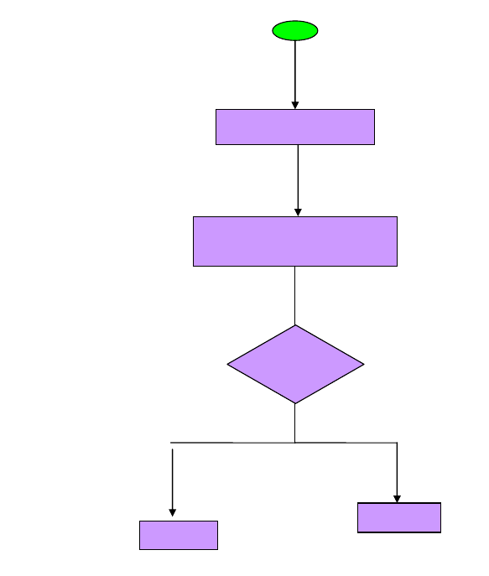
用户输入用户名和密码
将用户输入的信息和数据库中
的信息进行比对
是
否存在
存在
不存在
密码错误
进入系统

      - 输入

输入用户名和密码

      - 处理

对输入的用户名和密码进行入库比对。

      - 输出

登陆成功

<单据查询>
      - 引言

本模块主要用于对单据信息的管理，根据输入的单据号判断是否存在此单据不存在则提

6

需求分析说明书

示该单据信息不存在，存在即可对其详细信息进行查看。

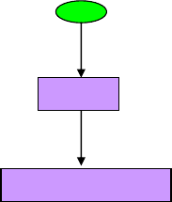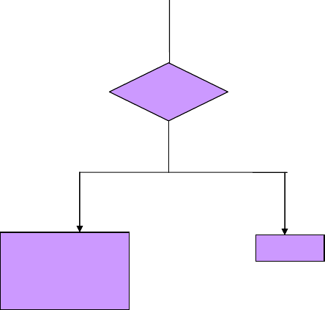
单据号
进入数据库比对查询
是否存在
存在
不存在
单据号，但据类型，开
单日期,供应商，仓库名称，应付金额，实付金额，经办人………
没有数据

      - 输入

单据号

      - 处理

根据输入的单据号信息判断是否存在此单据，不存在则提示该单据不存在，存在即可对其进行详细信息的查看。
      - 输出

单据详细信息表。

7

需求分析说明书

<营业分析>

      - 引言

本功能用于对营业额的分析。

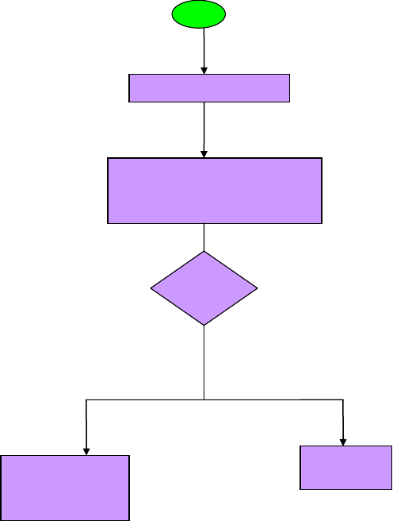
当鼠标点击销售分析时
点击到综合分析，按日分析，按月分
析三个中的一个时，按其条件进行查询
查 询 是
否存在
是
否
按条件在 数据库中
找到的所有信息，做出报表
没有数据，做
不出报表

      - 输入

输入选择的统计条件

8

需求分析说明书

      - 处理

根据用户选择显示统计出的营业额分析

      - 输出

营业额分析报表

<系统提示>
      - 引言

当用户点击退出系统时，用户需确认是否退出本系统

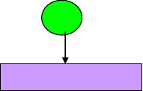

当用户点击退出系统时

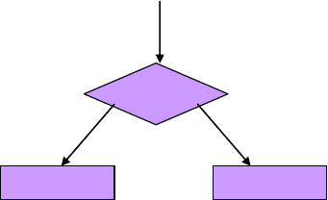
是否退出
是
否
退出系统
返回继续操作

      - 输入

点击退出系统，选择是否退出

      - 处理

根据用户选择，做出是否退出系统的行为

      - 输出

退出系统或继续操作

<采购进货>
      - 引言

本功能主要实现对库存的添加

9

需求分析说明书

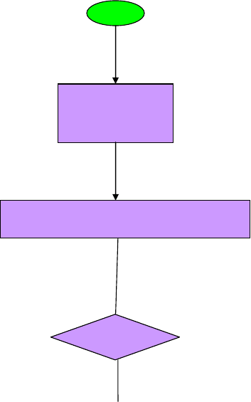
根据用户选择老 商
品添加和新商品 添加其中之一
根据用户选择，如果是老商品则直接在原有数据
库内进行选择，如果是新商品则进行添加。
选择商品
老商品
新商品

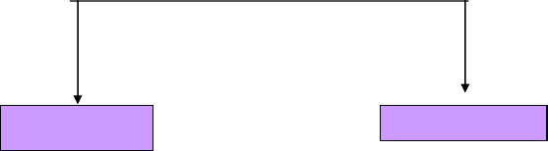
打开数据库内的表
弹出新窗口进行添加

      - 输入

输入要添加的阿老商品或者新商品

      - 处理

根据用户选择进行添加

      - 输出

10

需求分析说明书

老商品详细信息表或者添加新商品的窗口

<采购退货>
      - 引言

本功能实现客户还碟功能
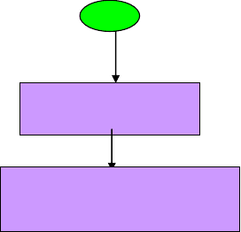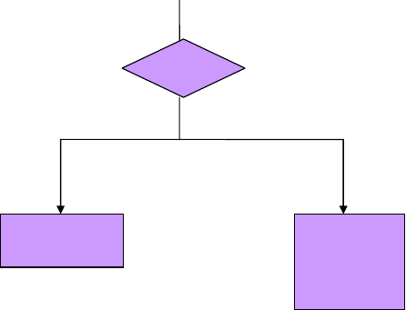
当鼠标点击整单退货或添
加退货商品时
根据用户选择，如果是整单则查询单
据，如果是选择添加退货商品则查询商品清单表
选择
整单
添加退货
选择整单就弹出
窗体输入订单号
选择添加退货
商品则弹出窗
口在商品表中进行操作

      - 输入

碟片信息

      - 处理

检查碟片是否磨损，是即填写并保存磨损信息，否即放入库存并修改库存信息。再判断是否是会员，是会员即根据其会员级别以及租借天数来计算应缴金额，非会员则直接根据租借天数计算应缴金额。
      - 输出

还碟成功。

11

需求分析说明书

<往来帐务>

      - 引言

对于在租借过程中出现磨损而影响下一次租借的光碟进行磨损信息的记录，同时对库存进行修改。
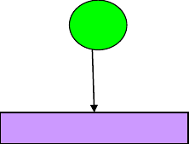

用户单击其中选项进行操作

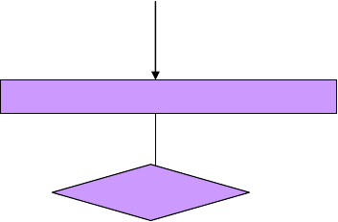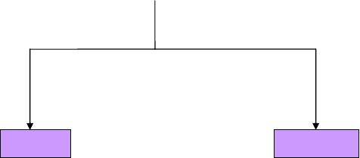
根据用户的选择，在数据库中进行查询
是否存在
存在
不存在
显示数据
无数据显示

      - 输入

磨损碟信息。

      - 处理

人为核实为磨损碟后判断是否应该进行赔偿，是即守收取相应的赔偿金额，并将金额统计到财务表中，同时登记到报损信息表中；否则直接登记到报损信息表中。
      - 输出

12

需求分析说明书

报损碟信息。

<采购单据查询>

      - 引言

本模块用于统计总收入，包括租碟金、售碟金、赔偿金。
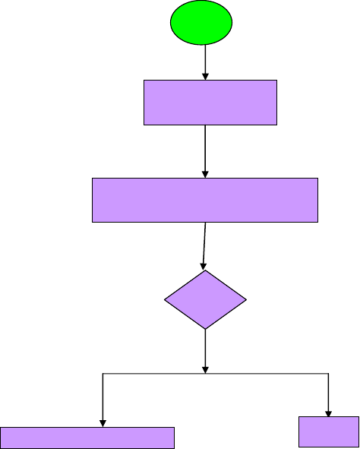
用户输入供货商或者
单据号
根据用户输入信息在数据库内进行比对
查询
查询
存在
不存在
无数据
输出按条件查询到的所有信息

      - 输入

输入统计日期。

      - 处理

点击查询按钮，显示财务统计信息。

      - 输出

输出销售总额。

<当前库存查询>

13

需求分析说明书

      - 引言

本功能用于查询本店的租借信息。
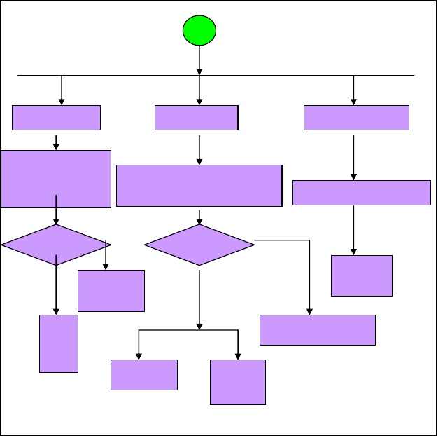
库存变动情况
商品变动情况
商品信息查询
输入仓库名称，商品
类别，商品编号或名称查询信息
输入统计时间，商品名称和编号
查询信息
输入商品编号，名称信息
否
是否存在
否
是否存在
是
提示不存
在
客户详细
信息
是
商品
详细信息
提示查询内容不存在
商品信息 商 品 进
货统计

      - 输入

输入租借的光碟信息

      - 处理

查询光碟的租借信息

      - 输出

输出租借查询结果

<商品销售>

      - 引言

本功能用于查询尚未归还的碟片信息。

14

需求分析说明书

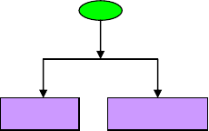
添加商品
添加新商品

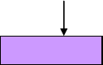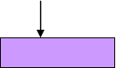

输入商品信息

输入新商品信息


更新数据库信息

      - 输入

输入未还碟信息。

      - 处理

查询位还碟

      - 输出

输出碟片信息。

<顾客退货管理>

      - 引言

本功能用于查询磨损碟信息并带有打印功能；

15

需求分析说明书

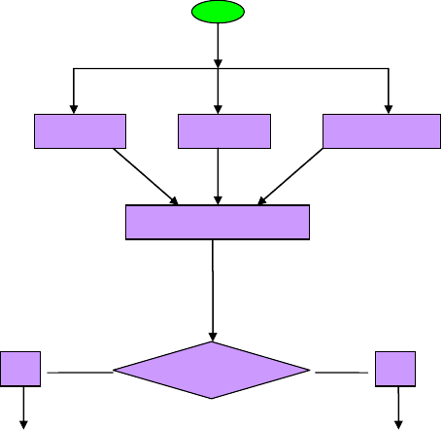
时间
供货商
仓库名称
按输入条件查询数据库
是
是否存在
否


顾客退货的详细情况
该单据不存在

      - 输入

输入磨损碟信息。

      - 处理

根据光碟名称或类型对磨损碟信息进行查询。

      - 输出

输出打印磨损碟信息。

<往来帐务管理>

      - 引言

本功能用于设置用户的权限以便有效的管理系统。

16

以上内容仅为本文档的试下载部分，为可阅读页数的一半内容。如要下载或阅读全文，请访问：https://d.book118.com/597126120011006025

